**ACTUACIÓN SOBRE RED AZURLEKU 15 (BILBAO):**

* **FINCAS AFECTADAS:** C/ Azurleku 14, 15, 16, 17 y 18.
* **N. ACT. JZZ.:** VIZ10015-CR000283-02.
* **INCIDENCIA:** 5907184.

**DESCRIPCION DE LA ORDEN DE TRABAJO:**

En la calle Azurleku en el municipio de Bilbao, ha habido un acto de vandalismo, por lo que han cortado los cables de alimentación, pigteils de las CTO y acometidas. Habría que sustituir todo.

1. **ANTECEDENTES:**

En la calle Azurleku en el municipio de Bilbao, ha habido un acto de vandalismo, por lo que han cortado los cables de alimentación, pigteils de las CTO y acometidas. Habría que sustituir todo.

Los cables cortados, están en la CTO 030-48-000055, pero al estar en paso ha afectado hasta la CTO 030-48-000058. Al tener que cambiar todo el cable, también afectara a la CTO 030-48-000054.

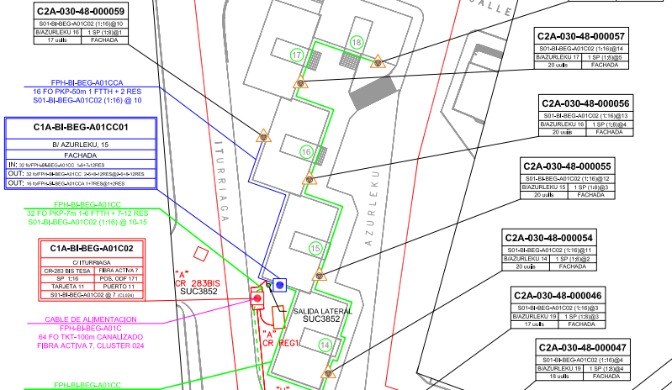

*1.1.- TELEFONOS DE CONTACTO:*

- Encargado de la obra: Valvanuz 640.02.64.71.

*1.2.- FECHAS IMPORTANTES:*

- Lo antes posible.

1. **TRABAJOS A REALIZAR:**

Desde la CE C1A-BI-BEG-A01C02 (CR 283BIS SUC 3852), se cambiara todo el cable de 32FO hasta la CTO 030-48-000058, pasando por las CTOs 000054, 000055, 000056 y 000057, ya que al estar en paso las demás CTOs, es la mejor solución.

Al cambiar todo el cable se tendrá que pedir TP, porque se estará sin servicio los portales, 14, 15, 16, 17 y 18. Las altas del portal 15, se tendrán que reparar, sin necesidad de utilizar más metros de acometida, los clientes afectados.

Las CTOs se pondrán en la misma posición que como estaba de origen.

*2.1.- FO Y CTO:*

|  |  |  |
| --- | --- | --- |
| CABLE | ELEMENTO INICIAL | ELEMENTO FINAL |
| 32FPH-BI-BEG-A01CC | C1A-BI-BEG-A01C02 | 030-48-000058 |
|  |  |  |
|  |  |  |
|  |  |  |

1. **DESGLOSE DE MATERIALES:**

32FO: 180 metros aproximadamente.